МИНИСТЕРСТВО ПРОСВЕЩЕНИЯ РОССИЙСКОЙ ФЕДЕРАЦИИ
ФЕДЕРАЛЬНОЕ ГОСУДАРСТВЕННОЕ БЮДЖЕТНОЕ
ОБРАЗОВАТЕЛЬНОЕ УЧРЕЖДЕНИЕ ВЫСШЕГО ОБРАЗОВАНИЯ


«РОССИЙСКИЙ ГОСУДАРСТВЕННЫЙ ПЕДАГОГИЧЕСКИЙ УНИВЕРСИТЕТ им. А. И. ГЕРЦЕНА»

ИНСТИТУТ ИНФОРМАЦИОННЫХ ТЕХНОЛОГИЙ И
ТЕХНОЛОГИЧЕСКОГО ОБРАЗОВАНИЯ
Кафедра информационных технологий и электронного обучения

ОТЧЁТ
О ПРОХОЖДЕНИИ ПРОИЗВОДСТВЕННОЙ ПРАКТИКИ
технологической (проектно-технологическая)

по направлению “09.03.01 – Информатика и вычислительная техника” (профиль: “Технологии разработки программного обеспечения”)

Зав. кафедрой ИТиЭО д.п.н., проф.

____________________
(Власова Е.З.)

Руководитель доцент кафедры ИТиЭО
____________________
(Жуков Н.Н.)

Студент 3 курса

____________________
(Петров С. В.)

Санкт-Петербург
2026

Инвариантная самостоятельная работа

Задание 1.1 Миграция рабочих мест на ОС Astra Linux Special Edition.
Примечание: Текстовый документ с описанием задания.
QR-код задания (на GIT-репозиторий):
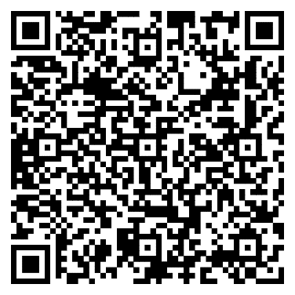
Задание 1.2 Формирование реестра программного обеспечения.
Примечание: Текстовый документ с описанием задания.
QR-код задания (на GIT-репозиторий):
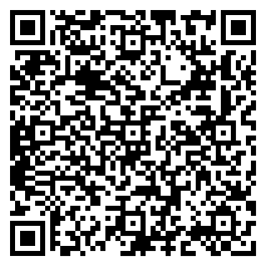

Задание 1.3. Организационное обустройство компьютерного класса.
Примечание: Текстовый документ с описанием задания.
QR-код задания (на GIT-репозиторий):
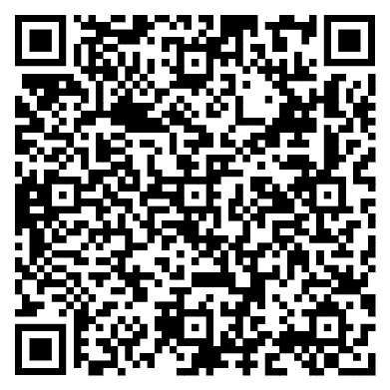

Вариативная самостоятельная работа
(выбрать одно из заданий с одинаковыми номерами)

Задание 2.1. Техническое обслуживание и модернизация оборудования
Примечание: Текстовый документ с описанием задания.
QR-код задания (на GIT-репозиторий):
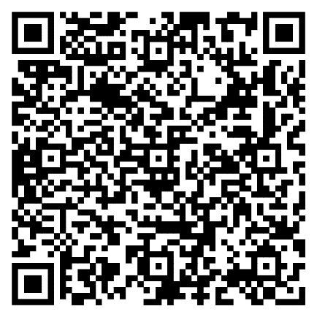

Руководитель практики____________________________
(подпись руководителя)

Задание выполнил _____________________
^{(подпись студента)}

